信号与系统 第八讲
频率响应 谐振与稳定性 学习讲义
第一层 课堂核心速览
1 本节课的核心问题
由零极点怎样读出系统的幅相、谐振和稳定性？含初始储能时怎样分开零输入与零状态响应？
2 必要先修知识
单边拉氏、部分分式、复数模与相角；KCL/KVL、理想RLC关系和阻抗导纳在题中重述。
3 核心知识结构
逆变换与系统函数 → 正弦稳态与零极点几何 → 谐振 损耗与扫频 → 稳定性及框图 → 三类响应。
4 重要结论与条件
因果有理系统的BIBO稳定须约消后极点严格在左半平面；正弦稳态还须启动模态衰减。并联RLC的阻抗峰频为 $ω_{0}$，自然振荡频率 $ω_{d}$ 与它不同。
5 课堂听讲重点
【重点】改变损耗与扫描频率分别改变什么？虚轴单极点为何不算BIBO稳定？输入含导数时，动作前后初值为何不同？

目录与学习标识
【必须掌握】会解释概念、使用公式和完成典型方法；【建议理解】用于补足直觉、先修和推导；【拓展阅读】按疑问查阅。标识是学习建议，不代表教师公布的考试范围。
1 变换工具与教师复习例题 3
2 系统函数与响应的联系 6
3 频率响应与滤波概览 6
4 零极点几何法与 CR 高通 8
5 一二阶系统怎样形成滤波 10
6 并联 RLC 谐振系统的模型 12
7 损耗与自然波形 12
8 谐振幅频与相频 14
9 全通函数及电桥例题 16
10 最小相移与全通分解 18
11 自然模态与 BIBO 稳定 19
12 负反馈如何移动极点 21
13 带初始条件的三类响应 22
14 核心回顾与正式作业 24
A1 电桥全通关系的完整建模 25
A2 BIBO 绝对可积判据的必要性 25
A3 谐振峰的半功率带宽 26
A4 一阶幅频为何不能通常带通 26
A5 概念边界与延伸 26
来源标记：资料内容与资料例题对应教师课件；录音补充附核验时间；补充讲解用于理解；资料校核说明疑点与依据。各图注明原图或重绘及 PDF 页码。
资料来源｜高河伟《信号与系统 第 4 章 拉普拉斯变换 连续时间系统的 s 域分析 III》，本次 PDF 共 42 页，封面标注 2025 年秋季学期；配套录音为“10月20日 信号处理与考试指导.m4a”。第 42 页注明课件基于邢宇翔、赵自然老师原讲稿修改，并参考其他教师课件。文中页码均指本次 PDF；教师原图保留原字体和颜色，重绘图与新增说明遵循本笔记样式。
录音来源｜《10月20日 信号处理与考试指导.m4a》，沿用完整转写与重点复核后再对照课件；不把识别不确定的课堂事务写成考试安排。
第二层 引导式学习正文

1 变换工具与教师复习例题
【必须掌握】 会选择逆变换方法，读懂 s 域电路方程。
资料内容｜讲义第 1—4 页；系统函数和方法总结见第 2、14 单元。本课先复习逆变换，再由系统函数研究频率响应与稳定性，最后求含初始状态的响应。
本课约定｜$s=σ+jω$，$ω$ 单位 rad/s，$f=ω/(2π)$ 单位 Hz；$u(t)$ 为单位阶跃，$δ(t)$ 为单位冲激。单边变换从 $0^{−}$ 起积分；$0^{−}$ 表示动作前，$0^{+}$ 表示动作后。普通时域式未写定义域时按 $t≥0$ 理解，完整因果信号另乘 $u(t)$。

1.1 逆变换的必要工具
【必须掌握】 认出标准变换对，并正确拆分简单极点和重极点。
必备变换对：$u(t)↔1/s$，$e^{−at}u(t)↔1/(s+a)$，$t^{n−1}e^{−at}u(t)/(n−1)!↔1/(s+a)^{n}$；正余弦分别对应 $ω_{0}/(s^{2}+ω_{0}^{2})$ 与 $s/(s^{2}+ω_{0}^{2})$。因果指数的 ROC 为 $σ>−Rea$；正余弦为 $σ>0$。常数变换 $1$ 对应冲激，不是阶跃。
来源与条件｜指数积分 $\int_{0}^{∞}{}e^{−(s+a)t}dt=1/(s+a)$ 给出第一类；对 $s$ 求导产生时间幂，欧拉公式产生正余弦。延迟性质为 $f(t−T)u(t−T)↔e^{−sT}F(s)$，要求 $T≥0$ 且整个波形一起平移。
不同简单极点的严格真分式可按
$$F(s)=\sum_{i}{}\frac{K_{i}}{s−p_{i}}, K_{i}=\lim_{s→p_{i}}(s−p_{i})F(s), f(t)=\sum_{i}{}K_{i}e^{p_{i}t}u(t).$$
遮盖法来自乘 $s−p_{i}$ 后令 $s=p_{i}$，其余项变零。重根必须列出全部幂次；非真分式先长除法，多项式部分对应原点冲激及其导数。

1.2 电路建模的必要先修
【建议理解】 能把简单电路的物理关系列成方程；实际使用时必须会正确建模。
补充讲解｜取元件电流流入电压正端的被动符号约定，则电阻 $v_{R}=Ri_{R}$，电容 $i_{C}=C dv_{C}/dt$，电感 $v_{L}=L di_{L}/dt$。电容电压和电感电流记录储能，初始值不一定为零。
补充讲解｜KCL（节点电流定律）来自电荷守恒：同一节点流入电流之和等于流出之和。KVL（回路电压定律）要求按统一绕行方向，电压升降的代数和为零。串联支路电流相同；并联支路端电压相同。
电路复习｜对 R、L、C 为常数的理想元件，零初始储能时，微分在 s 域变成乘 s，因此定义阻抗 $Z=V/I$ 得 $Z_{R}=R$、$Z_{L}=sL$、$Z_{C}=1/(sC)$。导纳是阻抗的倒数 $Y=\frac{I}{V}=\frac{1}{Z}$；串联阻抗相加，并联导纳相加。讲义第 3 页为 $R$ 与 LC 并联支路串联。
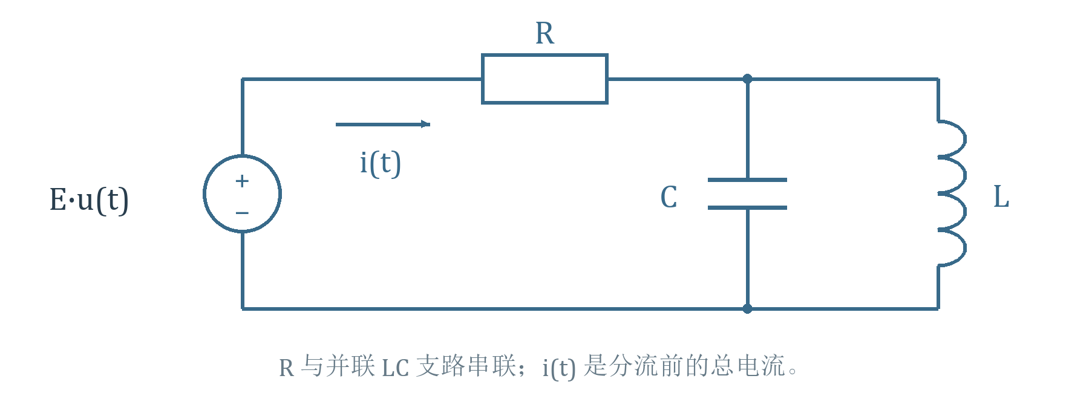
图 1 依据讲义第 3 页还原并重绘 R 串联并联 LC 的复习电路
读图：C、L 共享上下两个节点，端电压相同；R 位于分流前，流过的是总电流。这里将课件的 $E/s$、$I(s)$ 还原为零初始时域输入 $Eu(t)$ 和电流 $i(t)$；先求并联导纳、再取倒数，最后加上串联 R。
因此输入的变换 $E/s$ 除以总阻抗得
$$I(s)=\frac{E/s}{R+1/[sC+1/(sL)]}.$$
读式提醒｜第 3 页分母中的内层 $sC+1/(sL)$ 是并联导纳，其外层还要取倒数。不能把 $1/(sL)$ 当电感阻抗。存在初始储能时，电感还满足 $V_{L}=sLI_{L}−Li_{L}(0^{−})$，电容满足 $I_{C}=sCV_{C}−Cv_{C}(0^{−})$，不能只换阻抗。

1.3 教师复习例题
【必须掌握】 部分分式、配方和延迟叠加三种方法都能完成并核验。
资料例题｜讲义第 4 页。先判断分母类型：不同实根用遮盖法，二次因子配方，重根列齐各阶；最后用初值、通分或周期公式检查。三道逆变换均按因果解释。
（a）$F=1/(s^{2}+2s)=1/[s(s+2)]$，设 $A/s+B/(s+2)$。乘分母得 $1=A(s+2)+Bs$，取 $s=0,−2$ 得 $A=1/2,B=−1/2$。
$$f(t)=\frac{1}{2}(1−e^{−2t})u(t), σ>0.$$
核验：初值为零，$\lim_{s→0}sF=1/2$，且 $sF$ 的剩余极点在左半平面，终值可用。
（b）分母配为 $(s+1)^{2}+4$，分子 $s+4=(s+1)+3$。正弦标准分子是 2，故
$$F=\frac{s+1}{(s+1)^{2}+4}+\frac{3}{2}\frac{2}{(s+1)^{2}+4}, f=e^{−t}(cos2t+\frac{3}{2}sin2t)u(t).$$
ROC 为 $σ>−1$；初值 $1=limsF$。不要把剩下的常数 3 直接当作正弦系数。
（c）$F=s^{2}/[(s+2)(s+1)^{2}]$，设 $A/(s+2)+B/(s+1)+C/(s+1)^{2}$。遮盖得 $A=4$；令 $Q=(s+1)^{2}F=s^{2}/(s+2)$，得 $C=Q(−1)=1$、$B=Q'(−1)=−3$。
$$f(t)=(4e^{−2t}−3e^{−t}+te^{−t})u(t), σ>−1.$$
通分核验 $4(s+1)^{2}−3(s+2)(s+1)+(s+2)=s^{2}$；初值为 1。二重根的平方分母对应 $te^{−t}$。
两道画图题｜第一题 $F=(1+e^{−s})/s$，由延迟性质直接得到 $f=u(t)+u(t−1)$：先从 0 跳至 1，1 秒后再跳至 2。
第二题先在 $Res>0$ 展开收敛几何级数：
$$\frac{1}{s(1+e^{−s})}=\frac{1}{s}\sum_{k=0}^{∞}{}(−1)^{k}e^{−ks}, g(t)=\sum_{k=0}^{∞}{}(−1)^{k}u(t−k).$$
每个有限时刻只有有限个延迟阶跃起作用。因此 $0≤t<1$ 为 1，$1≤t<2$ 为 0，随后每 2 秒重复。用单周期再核验：
$$G(s)=\frac{(1−e^{−s})/s}{1−e^{−2s}}=\frac{1}{s(1+e^{−s})}.$$
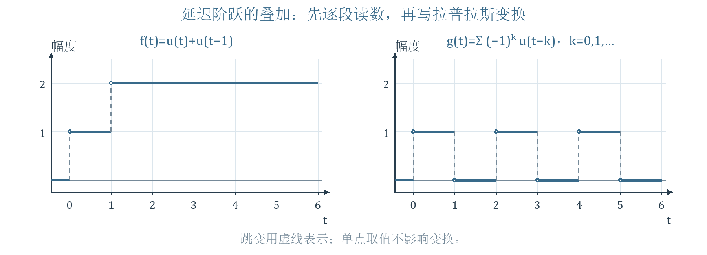
图 2 依据讲义第 4 页重绘 延迟阶跃叠加与交替矩形波
读图：左图只增加两次，右图在每个整数秒交替增加 $+1,−1$。右图是 $t≥0$ 开始的右侧周期延拓；负时间仍为零。跳变点单独取值随 $u(0)$ 约定，不影响变换和区间波形。

2 系统函数与响应的联系
【必须掌握】 【重点】区分系统函数、输入与响应，理解极点产生的模态。
资料内容｜讲义第 5—7 页，联系第 35 页。
先想清楚｜系统函数描述零初始状态下的输入输出规律；给定输入后，乘积的极点才决定本次零状态响应。
录音补充｜18:53—20:19：系统函数不随这次选用的输入改变；求零状态输出时，先作变换再乘 $HE$，能把卷积转成代数计算。
系统函数与响应｜对 LTI 系统，$H(s)=ℒ\{h(t)\}=R_{zs}(s)/E(s)$，$R_{zs}=HE$；$h$ 是单位冲激输入的零状态输出。可以先求 $h$ 再卷积，也可以先乘 $HE$ 再逆变换。有初始条件时 $R=HE+R_{zi}$，全响应与输入的比值通常不是系统函数。
按极点来源，系统极点产生自由／固有模态，输入极点产生强迫模态；按长期行为，衰减项是瞬态，持续部分为稳态。两种分类不能混用。简单极点且互不重合、无相消、乘积严格真时，可将 $HE$ 拆成这两组简单分式；重合会产生时间幂因子。
读极点的条件｜因果有理响应中，左半平面模态最终衰减，简单虚轴模态为常量或等幅振荡，虚轴重根或右半平面极点可产生无界包络。零点改变模态系数、幅相和波形，可能消去某些端口模态；第 6 页“零点不产生实质影响”只能限定为“不相消时不改变既有模态的指数率和频率”。

3 频率响应与滤波概览
【必须掌握】 【重点】由 H(jω) 求正弦稳态，辨认四类滤波形态。

3.1 正弦稳态与成立条件
【必须掌握】 会用幅度乘增益、相位加相移，并检查稳定性。
录音补充｜28:17—40:13：左半平面的自然项会衰减，但系统仍通过 $H(±jω₀)$ 决定稳态系数。课堂强调“幅度乘增益、相位加相移”，其适用对象是同频正弦稳态。
资料内容｜讲义第 8—9 页。对因果 BIBO 稳定系统，虚轴位于适当的变换存在域内，频率响应为
$$H(jω)=H(s)|_{s=jω}=|H(jω)|e^{jφ(ω)}.$$ （8-1）
$|H|$ 是幅频特性，$φ=argH$ 是相频特性。系统实系数时 $H(−jω)=H^{*}(jω)$，幅值为偶函数、相位可选为奇对称分支。不能把 $|H|$ 与复函数 $H$ 混写。
推导思路｜把正弦写成一对虚轴极点，先求这两个极点的系数，再把共轭指数合成同频正弦；系统自然项另作瞬态处理。
令输入 $e(t)=E_{m}sin(ω_{0}t)u(t)$，$E_{m}$ 为峰值，$ω_{0}>0$，则
$$R(s)=\frac{E_{m}ω_{0}H(s)}{(s−jω_{0})(s+jω_{0})}.$$
若 $H$ 在 $±jω_{0}$ 无极点，输入两极点对应的系数由遮盖法得到
$$a_{+}=\frac{E_{m}}{2j}H(jω_{0}), a_{−}=−\frac{E_{m}}{2j}H(−jω_{0}).$$
把 $H(jω_{0})=H_{0}e^{jφ_{0}}$ 及共轭关系代入，两项逆变换合并为
$$r_{ss}(t)=\frac{E_{m}H_{0}}{2j}[e^{j(ω_{0}t+φ_{0})}−e^{−j(ω_{0}t+φ_{0})}]=E_{m}H_{0}sin(ω_{0}t+φ_{0}).$$ （8-2）
结果解释｜稳态保留输入频率，幅度乘 $H_{0}$，相位加 $φ_{0}$；输出总响应还含启动瞬态。$t≥0$ 的分量表达可整体乘 $u(t)$；“稳态”指启动瞬态消退后保留的部分，不表示正弦本身有常数极限。余弦输入同样保持余弦形式。
条件与校核｜上述结论要求系统稳定，才能让自然项衰减。一般 LTI 系统仅有 $h(t)→0$ 不足以保证 BIBO 稳定，例如 $h=u(t)/(1+t)$ 不绝对可积；本课有限维因果有理系统可用严格左半平面极点判据，并检查适当性。虚轴极点与输入共振时，不能套用有限的同频稳态幅度。

3.2 用完整响应核对稳态公式
【建议理解】 看清稳态公式为什么不能代替全部启动过程。
补充讲解｜短例用于说明公式，不另设练习任务。
补充计算｜$H=1/(s+2)$、$e=3sint u(t)$，有 $H(j)=(2−j)/5$，幅度 $1/\sqrt{5}$、相位 $−arctan(1/2)$。
$$R=\frac{3}{(s+2)(s^{2}+1)}=\frac{3/5}{s+2}−\frac{3/5 s}{s^{2}+1}+\frac{6/5}{s^{2}+1}.$$
$$r(t)=[\frac{3}{5}e^{−2t}−\frac{3}{5}cost+\frac{6}{5}sint]u(t).$$
稳态是 $3sin[t−arctan(1/2)]/\sqrt{5}$；初值三项相消为零。这说明直接用 $H(jω)$ 只得到稳态，完整启动响应要从 $HE$ 逆变换。

3.3 四类滤波器
【必须掌握】 根据通过和抑制的频段辨认低通、高通、带通、带阻。
资料内容｜讲义第 10、13—15 页。滤波器按哪些频率分量较易通过分为低通、高通、带通、带阻。实际曲线有过渡区；截止频率按所用规范定义，不能对所有滤波器都不加条件地套同一个阈值。
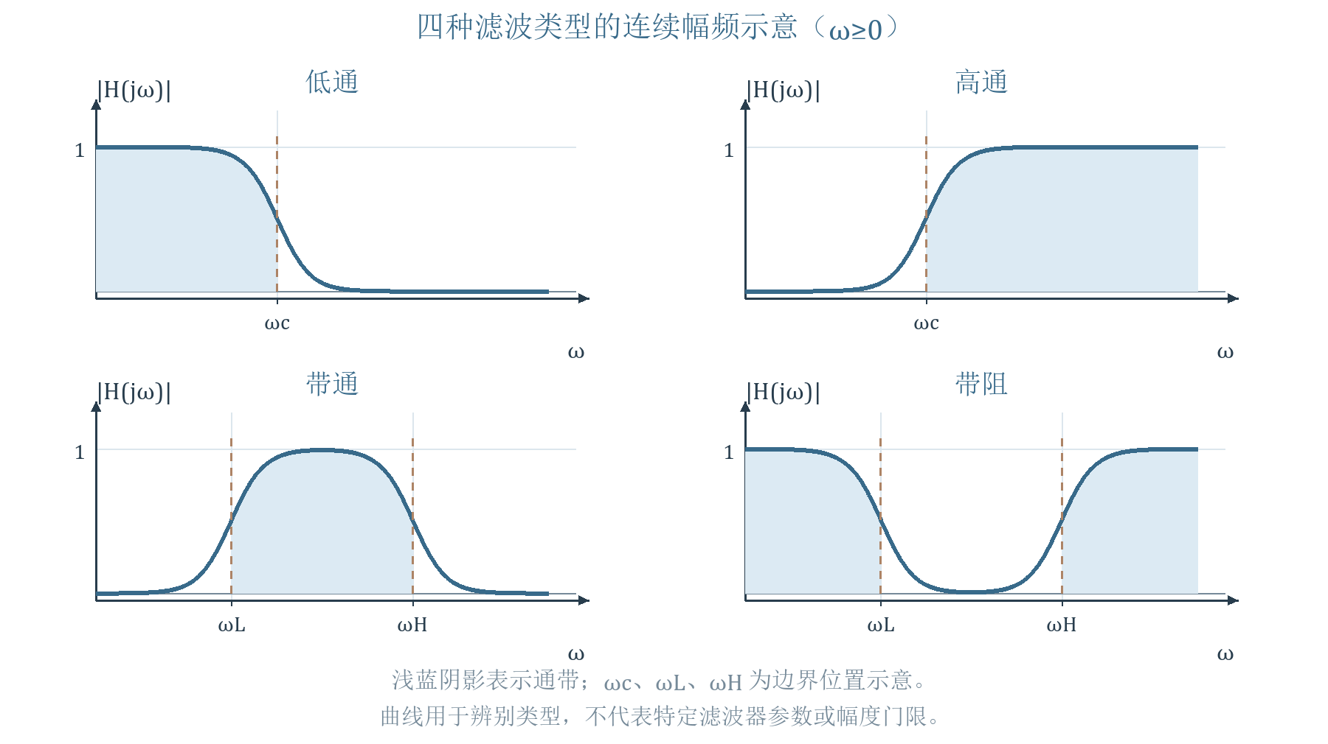
图 3 依据讲义第 10 页重绘 四类幅频特性示意
读图：低通靠近零频通过，高通远离零频通过，带通在两界之间通过，带阻在两界之间抑制。图中阴影为主要通带，$ω_{L},ω_{H}$ 分别表示下、上边界；边界与曲线只表达滤波形态，具体数值须由所分析系统计算。

4 零极点几何法与 CR 高通
【必须掌握】 【重点】会用零极点矢量算幅相，并识别零幅值点的相位限制。

4.1 矢量法为什么成立
【必须掌握】 距离作乘除、角度作加减，方向从零极点指向观察点。
录音补充｜47:48—51:11：几何法分析的是零极点因子的乘积，不能与逆变换时部分分式的相加混淆。
资料内容｜讲义第 11—12 页。已约分的有理式写为
$$H(s)=K\frac{\prod_{j}{}(s−z_{j})}{\prod_{i}{}(s−p_{i})}.$$
在观察点 $jω$，每个因子都是从零点或极点指向观察点的矢量：
$$jω−z_{j}=N_{j}e^{jψ_{j}}, jω−p_{i}=M_{i}e^{jθ_{i}}.$$
复数乘法使模相乘、角相加，除法则模相除、角相减，因此
$$|H(jω)|=|K|\frac{\prod_{j}{}N_{j}}{\prod_{i}{}M_{i}}, φ(ω)=argK+\sum_{j}{}ψ_{j}−\sum_{i}{}θ_{i}.$$ （8-3）
角度均相对于正实轴、逆时针为正；用象限正确的 $atan2$，不要只算斜率反正切。相位可以相差整周，连续曲线通常展开相位。零点落在观察点时幅值为零，该点相位无定义；极点落在观察点时频响可能不存在。
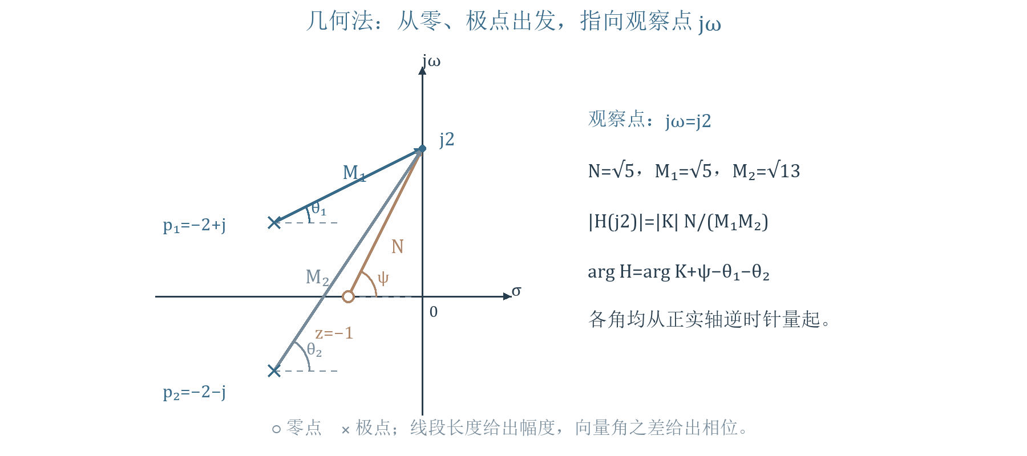
图 4 依据讲义第 11 页重绘 零极点到观察点的矢量
读图：从每个叉号或圆圈指向同一个 $jω$。先量长度，再按“零点角相加、极点角相减”求相位；移动的是观察点，零极点属于固定系统。
资料校核｜第 11 页重复的 $ψ_{1},θ_{1}$ 应为各因子的索引；全部极点角之和都要减去。若 $K$ 为负实数或复数，必须使用 $|K|$ 并加上 $argK$。

4.2 CR 高通的模型与幅相
【必须掌握】 从电路方程得到 H，再核验低频、截止点和高频。
CR 电路｜输出取串联电容之后电阻两端，取电流从输入经电容流向电阻，两元件串联电流均为 I。KVL 给 $V_{1}=V_{C}+V_{R}$，而 $V_{2}=V_{R}=RI$、$V_{C}=I/(sC)$。所以零初始储能时，先消去 I 再得到阻抗分压式
$$H(s)=\frac{R}{R+1/(sC)}=\frac{s}{s+a}, a=\frac{1}{RC}>0.$$ （8-4）
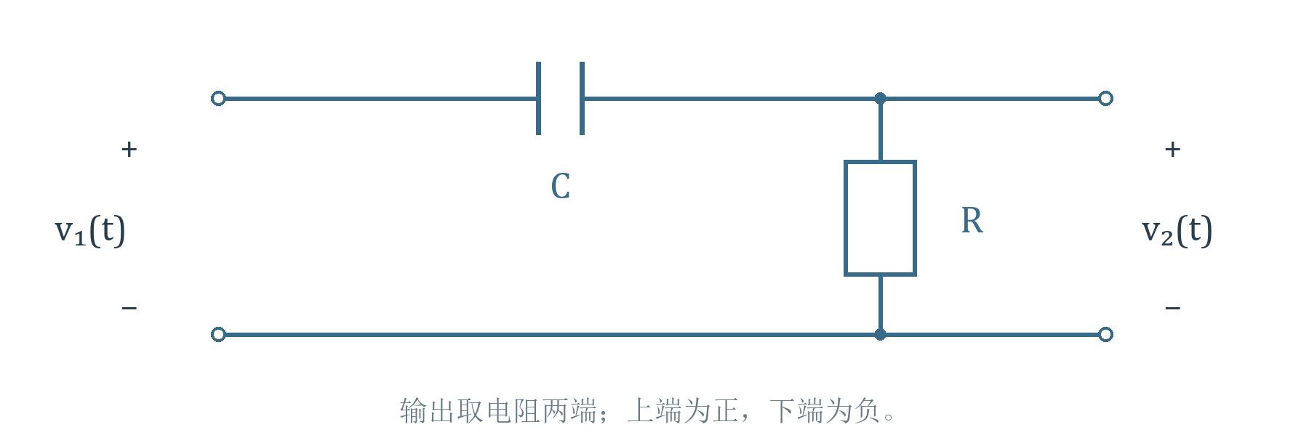
图 5 依据讲义第 12 页重绘 CR 电路及输入输出参考方向
有零点 0、极点 $−a$；$ω>0$ 时 $N=ω$、$M=\sqrt{a^{2}+ω^{2}}$，零点角为 $π/2$，极点角为 $arctan(ω/a)$。
$$|H|=\frac{ω}{\sqrt{a^{2}+ω^{2}}}, φ=\frac{π}{2}−arctan\frac{ω}{a}.$$
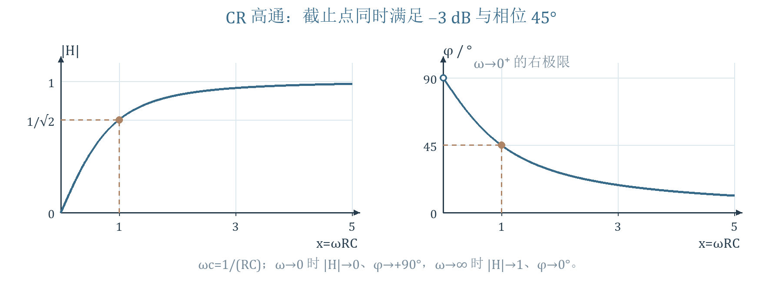
图 6 依据讲义第 12 页重绘 CR 高通的幅频与相频曲线
三个核验点：$ω→0^{+}$ 时幅值趋零、相位趋 $90^{°}$；$ω=a$ 时幅值 $1/\sqrt{2}$、相位 $45^{°}$；$ω→∞$ 时幅值趋 1、相位趋零。截止频率 $ω_{c}=1/(RC)$，对应 $f_{c}=1/(2πRC)$；相对于通带幅值的 $1/\sqrt{2}$ 约为 $−3.01$ dB。
易错提醒｜$ω=0$ 时输出幅值为零，不能说这一点具有确定的 $90^{°}$ 相位；这是右极限。高通只说明低频衰减，不表示所有高频都放大到大于 1。

5 一二阶系统怎样形成滤波
【必须掌握】 理解阶数、零点与滤波类型的联系，会分析双实极点带通。
资料内容｜讲义第 13—15 页。
分析入口｜先看低频与高频极限，再看中间频段是否通过；“没有复极点”不等于不能带通。
一阶典型式｜设稳定极点 $p=−a$，$a>0$，低通为 $K/(s+a)$，高通为 $Ks/(s+a)$；全通可取 $K(s−a)/(s+a)$，其零极点对虚轴镜像。相位还受增益符号影响，第 9 单元另算。
理解提示｜一阶实有理适当函数的幅频单调或恒定，不能形成通常带通、带阻的两个转折边界。证明和适用范围见参考 A4。
二阶典型式｜讲义第 14 页以实负极点 $p_{1},p_{2}$ 的典型 RC／RL 网络为例，分母相同，分子取常数、$s$、$s^{2}$，分别表现为低通、带通、高通。此处两个同类储能元件的说明有网络假设，不能推广到任意含受控源或任意给定二阶传递函数；RLC 网络还可有共轭复极点。
双实极点带通例｜按第 15 页改用正数 $a≫b>0$ 表示拐点，$H=Ks/[(s+a)(s+b)]$，实际极点为 $−a,−b$。
$$|H|=\frac{|K|ω}{\sqrt{(a^{2}+ω^{2})(b^{2}+ω^{2})}}, φ=argK+\frac{π}{2}−arctan\frac{ω}{a}−arctan\frac{ω}{b}.$$
当 $ω≪b$，幅值约 $|K|ω/(ab)$；$b≪ω≪a$ 时约 $|K|/a$；$ω≫a$ 时约 $|K|/ω$。中间能通过、两端衰减，等价于低通与高通级联。分段近似要求频率离拐点足够远。
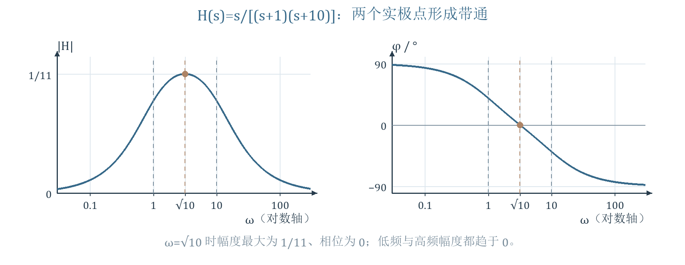
图 7 依据讲义第 15 页重绘 两个实极点构成的带通
读图：示例取 $a=10,b=1,K=1$；低频先由原点零点使幅值上升，高频两个极点合起来使幅值下降。精确峰频为 $ω_{p}=\sqrt{ab}$，并非两个极点之一；把幅值平方对 $x=ω^{2}$ 求导，分子正比于 $a^{2}b^{2}−x^{2}$ 即可得到。
课件级联式 $H=[a/(s+a)] [ks/(s+b)]$ 对应 $K=ka$；中频近似增益为 $k$。串接真实电路时须考虑负载，只有模块的传递关系确实可独立级联时才能直接相乘。

6 并联 RLC 谐振系统的模型
【必须掌握】 会用 KCL 建模，辨认 α、ω₀、ωd 的意义与单位。
资料内容｜讲义第 16—17 页。电流源激励并联的电导 $G=1/R$（电阻的倒数）、电容 $C$、电感 $L$，输出为共同端电压。此处系统函数是转移阻抗，单位为 Ω，并不是无量纲电压增益。
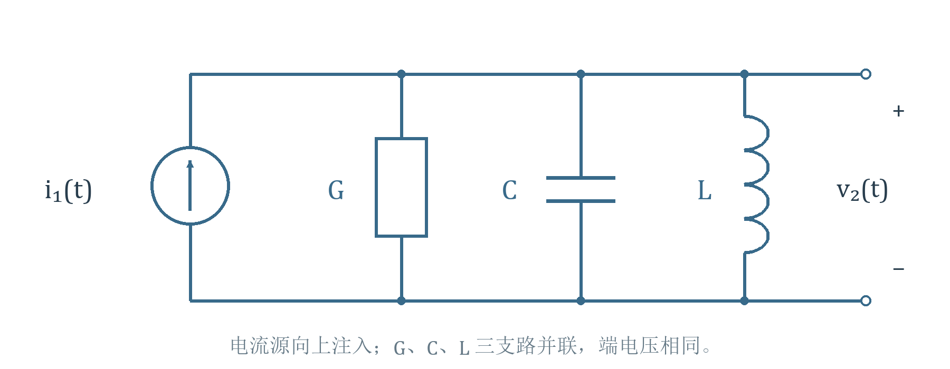
图 8 依据讲义第 16 页重绘 并联谐振回路
补充讲解｜并联三支路的端电压都是 $V_{2}$；按从上节点流向下节点为支路正方向，$I_{R}=GV_{2}$、$I_{C}=sCV_{2}$、$I_{L}=V_{2}/(sL)$。由 KCL，输入电流等于三支路之和。零初始储能时因此给出 $I_{1}=[G+sC+1/(sL)]V_{2}$，于是
$$Z(s)=\frac{V_{2}}{I_{1}}=\frac{1}{G+sC+1/(sL)}=\frac{s/C}{s^{2}+(G/C)s+1/(LC)}.$$ （8-5）
定义 $α=G/(2C)$、$ω_{0}=1/\sqrt{LC}$，均具有每秒的频率量纲；令 $ω_{d}=\sqrt{ω_{0}^{2}−α^{2}}$，后者仅在欠阻尼时取正实数。
$$Z(s)=\frac{s/C}{s^{2}+2αs+ω_{0}^{2}}, p_{1,2}=−α±\sqrt{α^{2}−ω_{0}^{2}}.$$ （8-6）
欠阻尼时极点写为 $−α±jω_{d}$。分子零点在原点，系统还带增益 $1/C$。$α$ 表征损耗，$ω_{0}$ 是该并联回路的谐振角频率，$ω_{d}$ 是自然衰减振荡频率，两者有区别。
单位与初值核验｜$G$ 单位 S，$C$ 单位 F，$G/C$ 单位 $s^{−1}$，$LC$ 单位 $s^{2}$。单位冲激电流给电容注入单位电荷，产生电压跳变。初值定理给出 $h_{Z}(0^{+})=\lim_{s→∞}sZ(s)=1/C$。

7 损耗与自然波形
【必须掌握】 会由极点位置判断四种阻尼情况，不把自然振荡频率与受迫峰频混同。
问题入口｜固定 L、C 而改变损耗，改变的是系统本身，极点和冲激响应都随之变化。
录音补充｜56:29—62:57：先分清改变的是电路损耗还是观察频率；前者移动极点，后者在固定系统的虚轴上移动观察点。
资料内容｜讲义第 18—19 页。固定 $L,C>0$，改变 $G$ 即改变 $α$。欠阻尼极点满足 $|p|^{2}=α^{2}+ω_{d}^{2}=ω_{0}^{2}$，所以沿左半圆移动；两极点相遇后再沿负实轴分离。
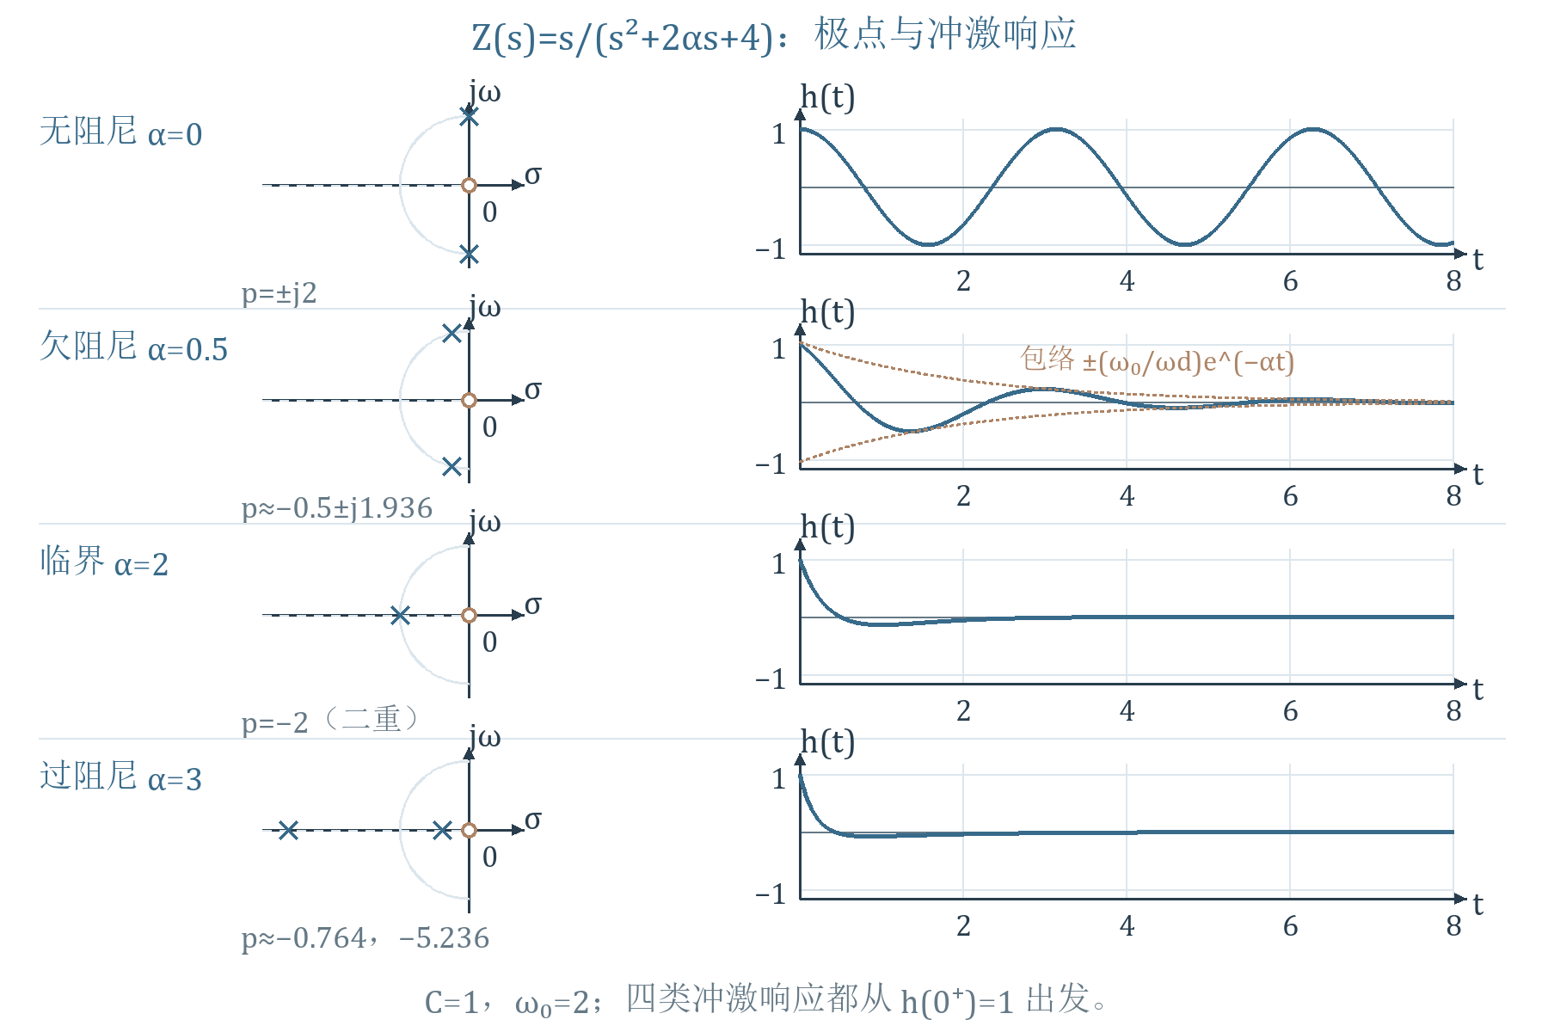
图 9 依据讲义第 18—19 页校核重绘 极点轨迹与转移阻抗的冲激响应
读图：示例取 $C=1,ω_{0}=2$。圆半径是 $ω_{0}$，极点纵坐标是 $ω_{d}$，横坐标为 $−α$。时域曲线由本例 $Z(s)$ 精确反演；从初值 1 出发，不是从零出发的纯正弦。
无损时 $α=0$，$p=±jω_{0}$，$h_{Z}=cos(ω_{0}t)u(t)/C$；自然振荡不衰减，但它并非 BIBO 稳定系统。无损回路不会自行从零状态产生非零振荡，须有起始储能或外部激励。
欠阻尼 $0<α<ω_{0}$ 时，将分子 $s=(s+α)−α$ 配成变换对：
$$h_{Z}(t)=\frac{1}{C}e^{−αt}[cos(ω_{d}t)−\frac{α}{ω_{d}}sin(ω_{d}t)]u(t).$$
临界时 $α=ω_{0}$，二重极点为 $−α$，分解 $s/(s+α)^{2}=1/(s+α)−α/(s+α)^{2}$，得到
$$h_{Z}(t)=\frac{1}{C}(1−αt)e^{−αt}u(t).$$
过阻尼 $α>ω_{0}$ 时，两极点 $p_{1},p_{2}$ 都为负实数；无自然正弦振荡，响应为两个实指数的组合：
$$h_{Z}(t)=\frac{p_{1}e^{p_{1}t}−p_{2}e^{p_{2}t}}{C(p_{1}−p_{2})}u(t).$$
当 $α≫ω_{0}$，用平方根展开得 $p_{1}≈−ω_{0}^{2}/(2α)→0^{−}$、$p_{2}≈−2α→−∞$。这里电导趋于无穷对应 $R=1/G→0$，并联支路趋于短路。原点是极限位置，任何有限的正损耗下两个极点仍严格在左半平面。
拓展阅读｜负损耗会供能，使线性模型出现增长；具体限制见参考 A5。
资料校核｜第 18 页右侧 $h(t)$ 图若指本例 $Z(s)$，从零起的正弦形状不正确；那类曲线更接近阶跃电流响应 $ℒ^{−1}\{Z/s\}=e^{−αt}sin(ω_{d}t)/(Cω_{d})$。图 9 保留极点知识，按指定的输入输出关系重算波形。“不起振”指自然响应无正弦振荡，不等于没有任何受迫频率响应。

8 谐振幅频与相频
【必须掌握】 【重点】会从导纳求峰频、峰值与相位，并区分改变损耗和改变观察频率。
资料内容｜讲义第 20—23 页。固定系统、移动观察频率与上一节“改变系统损耗”是两种不同问题。代入 $s=jω$ 后，用并联导纳最容易看出幅相：
$$Z(jω)=\frac{1}{G+jB(ω)}, B(ω)=ωC−\frac{1}{ωL} (ω>0).$$
$$|Z(jω)|=\frac{1}{\sqrt{G^{2}+B^{2}}}=\frac{ω/C}{\sqrt{(ω_{0}^{2}−ω^{2})^{2}+4α^{2}ω^{2}}}, φ=−arctan\frac{B}{G}.$$
相位式在 $G>0$ 时处于 $(−90^{°},90^{°})$。从导纳可读出：$0<ω<ω_{0}$ 时 $B<0$，阻抗呈感性、相位为正；$ω=ω_{0}$ 时 $B=0$，电感电容电纳抵消；$ω>ω_{0}$ 时 $B>0$，呈容性、相位为负。
$$|Z(jω_{0})|=\frac{1}{G}=\frac{1}{2Cα}, φ(ω_{0})=0.$$ （8-7）
因为 $B^{2}≥0$ 且在 $ω_{0}$ 为零，所以这是 $G>0$ 时的幅值峰，不需要把峰频误认成 $ω_{d}$。低频 $|Z|≈ωL→0$、相位趋 $+90^{°}$；高频 $|Z|≈1/(ωC)→0$、相位趋 $−90^{°}$。
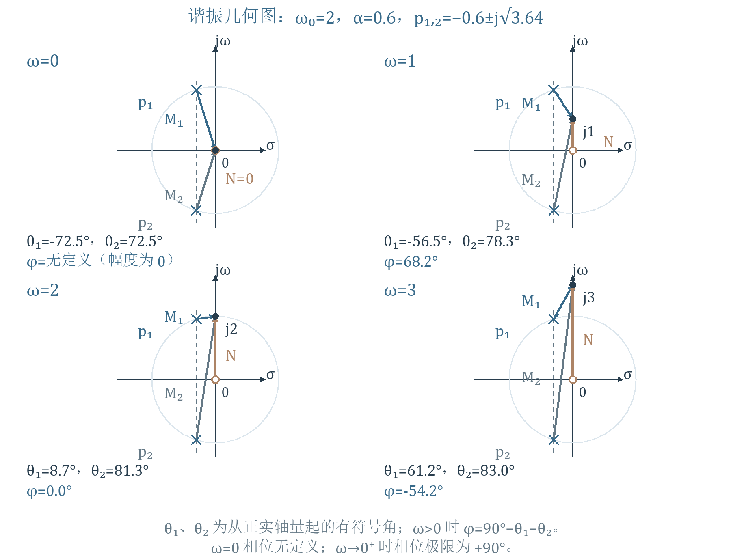
图 10 依据讲义第 20—22 页重绘 四个观察频率的零极点矢量
几何核验｜欠阻尼时 $p_{1,2}=−α±jω_{d}$，$N=ω$，$M_{1,2}=\sqrt{α^{2}+(ω∓ω_{d})^{2}}$；幅值为 $\frac{N}{CM_{1}M_{2}}$。在 $ω_{0}$，$M_{1}M_{2}=2αω_{0}$，两极点角之和为 $90^{°}$，与零点角抵消。极点角须按有符号角处理，观察点低于上极点时其矢量角可为负。
资料校核｜第 20 页“随着 $ω$ 增加，$M_{1}$ 减小”只在观察点尚未超过 $ω_{d}$ 时成立；$M_{1}$ 在 $ω_{d}$ 最小，随后增大。总幅值的峰仍在 $ω_{0}$，不能仅追踪最近极点的距离下结论。第 22 页 $90^{°}$ 的排印不能读成 900 度；$ω=0$ 的相位仍仅指右极限。
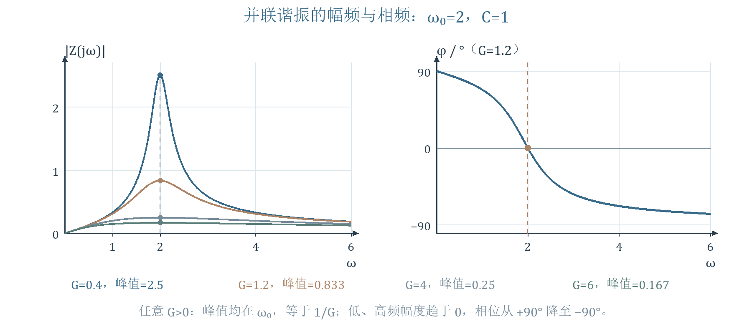
图 11 依据讲义第 23 页校核重绘 损耗对谐振峰的影响
读图：$C,ω_{0}$ 固定，$G$ 增大时峰高 $1/G$ 降低、曲线变宽；正损耗下幅值都是两端趋零的带通形状。临界和过阻尼也有受迫阻抗峰，虽然自然波形不振荡。$G=0$ 时 $ω_{0}$ 处奇异，不能把它画成有限峰并继续套稳定系统的稳态结论。
建议理解｜本回路损耗越大，谐振峰越低、越宽；半功率带宽的精确推导见参考 A3。

9 全通函数及电桥例题
【必须掌握】 【重点】会从镜像零极点判断全通，核对增益符号和相位分支。
录音补充｜62:57—65:24：全通可用于相位校正；幅度恒定本身不保证稳定，还须检查极点。
资料内容｜讲义第 24—25 页。全通的定义是 $|H(jω)|$ 为常数；相位仍可随频率变化。对约分后的稳定、因果、实有理全通函数，极点在左半平面，对应零点是它们关于虚轴的镜像：$z=−p^{*}$。
原因｜虚轴上的点到一对镜像点等距，因此每一对距离比为 1，只留下常数增益的模。一般可按配对写成 $H_{ap}=K\prod_{i}{}(s+p_{i}^{*})/(s−p_{i})$，于是 $|H_{ap}(jω)|=|K|$。常量系统是无极点的退化情况；纯延迟也有全通幅度，但不属于本节有限阶有理形式。
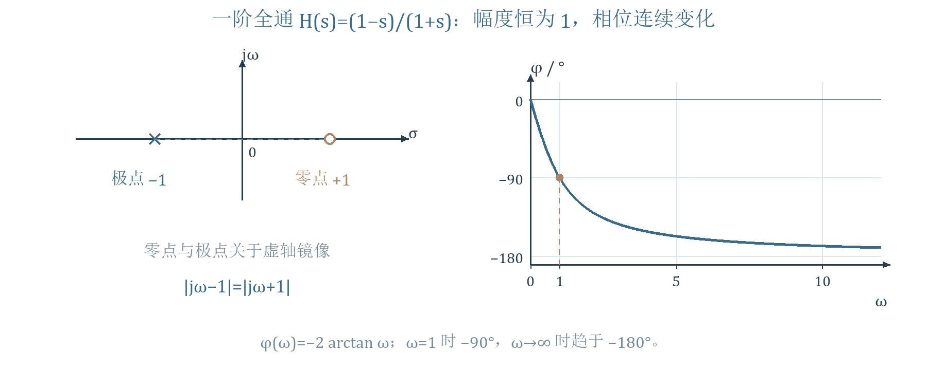
图 12 依据讲义第 24—25 页重绘 一阶全通的镜像零极点及幅相
电桥例｜教师给出 LC 格形网络及等效画法。当 $R^{2}=L/C$、$R,L,C>0$，端口关系化为
$$H(s)=\frac{V_{2}}{V_{1}}=\frac{R−sL}{R+sL}=\frac{a−s}{a+s}, a=R/L>0.$$ （8-8）
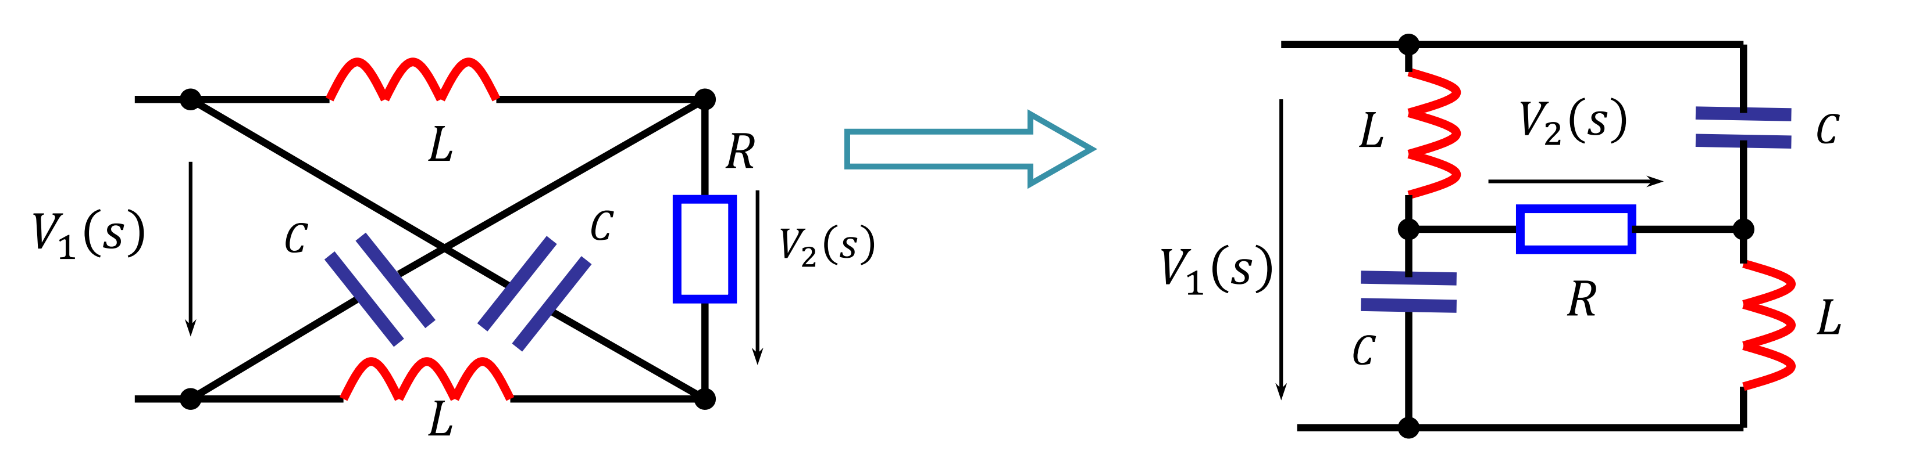
图 13 教师原图 讲义第 25 页 格形全通网络的两种等效画法
读图：先认交叉支路与连接节点，交叉线不能都视为接通；左右两图是同一端口关系的不同画法，输出电压方向决定整体符号。给定关系的代数核验是零点 $+\frac{R}{L}$、极点 $−\frac{R}{L}$。
建议理解｜电桥一般式需要节点电压法；参考 A1 逐步列式，并说明为什么必须满足匹配条件才能约成一阶。
$$|H(jω)|=\frac{\sqrt{a^{2}+ω^{2}}}{\sqrt{a^{2}+ω^{2}}}=1, φ(ω)=−2arctan(ω/a).$$
相位由零频的 0 连续变到高频的 $−180^{°}$，$ω=a$ 时为 $−90^{°}$。因为 $H(0)=1$、$H(∞)=−1$，端点也吻合。若改写成 $(s−a)/(s+a)$ 却漏掉前面的负号，幅值不变，相位会整体错 $180^{°}$。
建议理解｜以下时域短例说明全通并不保持任意波形形状。
补充时域｜$H=−1+2a/(s+a)$，所以 $h=−δ+2ae^{−at}u(t)$。常幅不意味着任意波形都保持形状：不同频率的相位变化不同，会改变多频信号的叠加；全通常用于相位均衡。

10 最小相移与全通分解
【必须掌握】 会把右半平面零点镜像到左半平面，分出单位模全通因子并相乘核验。
资料内容｜讲义第 26—28 页。相同幅频可以对应不同的零点位置与相频，因为把零点关于虚轴镜像并不改变到虚轴观察点的距离。与稳定极点搭配时，将右半平面零点移至左半平面，可去掉额外的全通相移。
课程口径与条件｜课件将零点在左半平面或虚轴上的网络称最小相移网络；本讲按这一口径读课件。若讨论“稳定的逆系统”，须另查严格左半平面零点与适当性，见参考 A5。
比较相位还需固定增益符号、常数相位与连续展开分支；“最小”指同幅频族中去掉额外非最小相移因素，不能把任意主值角的数值直接比大小。
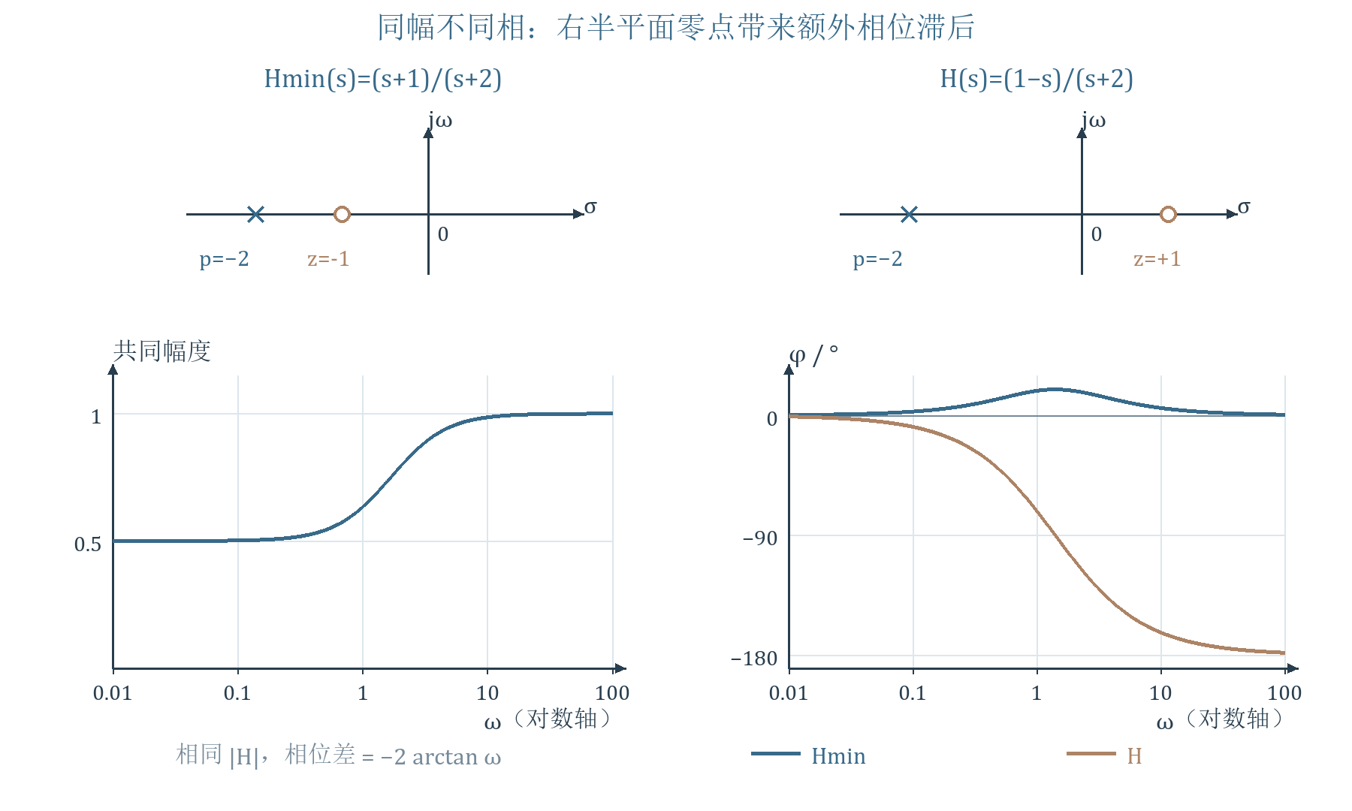
图 14 依据讲义第 26 页重绘 同幅频系统的不同相频
读图：补充实例取 $H_{min}=(s+1)/(s+2)$ 与 $H=(1−s)/(s+2)$，极点均为 $−2$，零点分别为 $−1,+1$。两者幅值都是 $\sqrt{1+ω^{2}}/\sqrt{4+ω^{2}}$；正频率相位分别为 $arctanω−arctan(ω/2)$ 与 $−arctanω−arctan(ω/2)$，差为 $−2arctanω$。
分解推导｜若一对右半平面零点为 $σ_{r}±jω_{r}$、$σ_{r}>0$，先把对应二次因子提出：
$$H(s)=H_{1}(s)[(s−σ_{r})^{2}+ω_{r}^{2}].$$
再乘除镜像因子 $[(s+σ_{r})^{2}+ω_{r}^{2}]$，得到
$$H_{min}=H_{1}[(s+σ_{r})^{2}+ω_{r}^{2}], H_{ap}=\frac{(s−σ_{r})^{2}+ω_{r}^{2}}{(s+σ_{r})^{2}+ω_{r}^{2}}, H=H_{min}H_{ap}.$$
在 $s=jω$ 时，分子分母互为共轭，故 $|H_{ap}|=1$，$|H|=|H_{min}|$，相位相加。若还有其他右半平面零点，须对每个实零点或共轭对重复此操作；只提出一对不能保证剩余 $H_{1}$ 已无其他右零点。
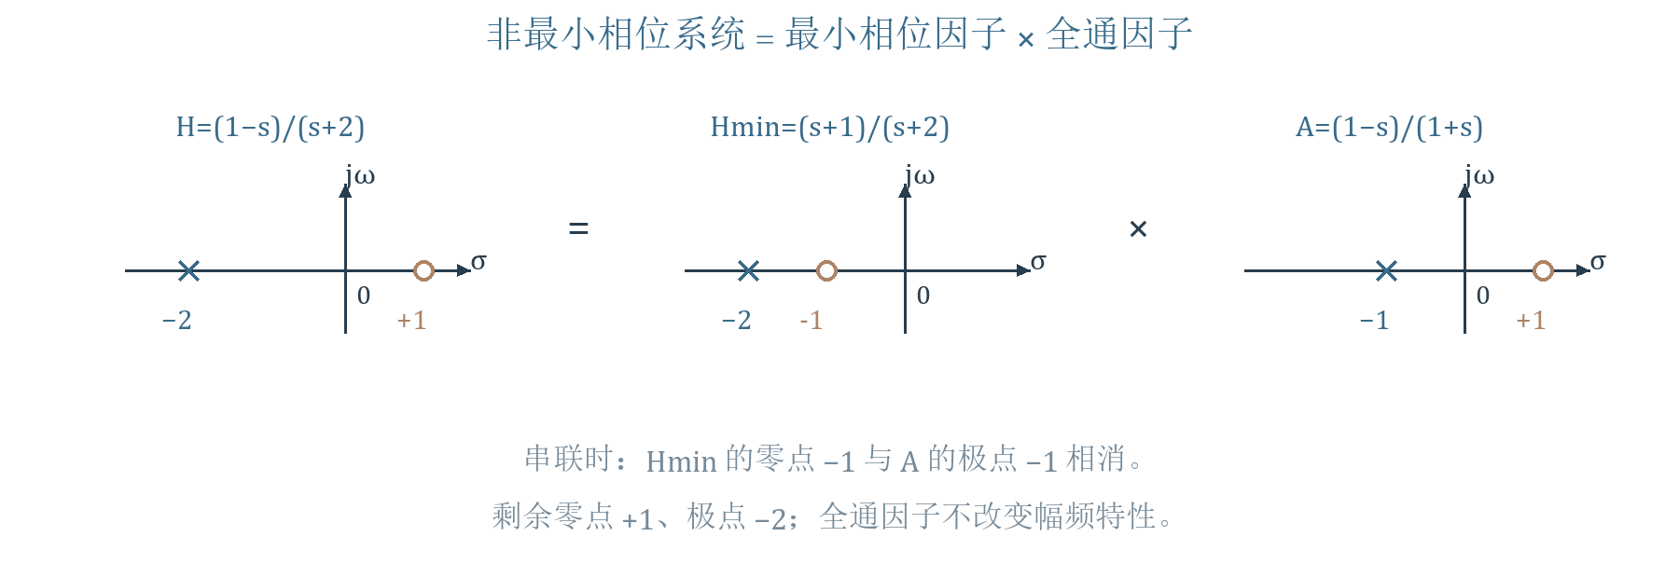
图 15 依据讲义第 28 页重绘 最小相移与全通级联的零极点相消
读图：$H=(1−s)/(s+2)=[(s+1)/(s+2)] [(1−s)/(s+1)]$。中间左半平面零点 $−1$ 与全通极点 $−1$ 相消，留下原系统的右零点 $+1$。圆圈是零点、叉号是极点；乘起来才能核对原有结构。

11 自然模态与 BIBO 稳定
【必须掌握】 【重点】区分模态临界和 BIBO，完整使用极点判据。

11.1 先明确稳定性的对象
【必须掌握】 区分自然模态、输入输出与内部状态。
资料内容｜讲义第 29 页。对本课因果有理系统，考察约分后极点，可先判断端口自然模态：严格左半平面极点给出衰减项；若存在右半平面极点，或虚轴二重及更高极点，可出现无界响应包络；只含简单虚轴极点且其余严格在左半平面时，模态有界但不衰减，课件称临界稳定。
资料校核｜无界振荡不一定满足普通极限 $limh(t)=+∞$，应说响应或其包络无界。单个响应恰好相消某模态，也不能据此断言系统对所有输入稳定。
系统稳定性是对一类输入或初始状态的性质，不取决于本次是否碰巧选了零输入。输入输出稳定性通常从零状态考察；内部稳定性还取决于实现和隐藏模态。传递函数中相消的极点可能对应未显示的内部运动，不能由一个端口的 $H$ 判定所有状态。
建议理解｜本讲使用因果、有理、适当的假设；双边变换的 ROC 与隐藏模态边界见参考 A5。

11.2 有界输入有界输出
【必须掌握】 识别绝对可积条件，并会用反例否定稳定性。
录音补充｜70:59—75:25：课堂强调绝对可积，并用积分器说明“临界稳定”与 BIBO 稳定有不同含义。
资料内容｜讲义第 30—32 页。BIBO 稳定是：任意有界输入都产生有界零状态输出。若 $|e(t)|≤M_{e}<∞$，应存在有限的系统增益界使输出也处处有界；看到某一个有界输出还不能证明系统稳定。
普通冲激响应函数的充要条件为
$$\int_{−∞}^{∞}{}|h(τ)|dτ<∞.$$ （8-9）
因果系统可把积分下限改为 $0$。必须积绝对值；正负抵消后积分有限不够。

11.3 判据的证明与有理形式
【必须掌握】 会由卷积估计输出界，理解必要性构造，并查有理函数的适当性。
充分性｜由卷积、三角不等式和输入界逐步得到
$$|r(t)|=|\int{}h(τ)e(t−τ)dτ|≤\int{}|h(τ)| |e(t−τ)|dτ≤M_{e}\int{}|h(τ)|dτ.$$
右边与 $t$ 无关且有限，即给出所有时刻的输出上界。它还说明 $\int{}|h|$ 是一个可用的最坏情况增益界。
必要性的证明思路｜若绝对积分发散，就让有界输入逐点配合 h 的符号，使卷积失去正负抵消，从而构造无界输出。完整证明见参考 A2。
直接传递的补充｜高通和全通可有 $h=Dδ+g$。冲激不是普通函数，不能机械地算普通积分 $\int{}|δ|$；可直接写 $r=De+g*e$，若 $D$ 有限且 $g$ 绝对可积，就有 $|r|≤(|D|+\int{}|g|)M_{e}$。例如第 9 单元全通虽含 $−δ$ 仍稳定。
有理判据的完整条件｜对约分后的因果有理系统，分子次数不高于分母且全部极点严格在左半平面，即可判为 BIBO 稳定。次数更高会出现微分器：$H=s$ 虽无有限极点，但对有界 $e=sin(t^{2})$ 输出 $2tcos(t^{2})$ 无界，所以“无右半平面极点”本身不够。
课件例题｜$H=1/s$、$e=u(t)$，则 $R=1/s^{2}$，$r=tu(t)$。输入有界而输出无界，故非 BIBO 稳定；按自然模态只是临界稳定。类似地，$H=1/(s^{2}+1)$ 对 $e=sint u(t)$ 的输出为 $(sint−tcost)u(t)/2$，共振造成增长，等幅冲激响应并不保证 BIBO。

12 负反馈如何移动极点
【必须掌握】 【重点】先列框图方程，再求闭环极点，最后核验增益区间的边界。
录音补充｜75:25—81:11：给定框图后列方程、求系统函数及响应是课堂明确强调的综合能力。先检查求和点的正负号与反馈系数，再计算，避免第一步符号错误传到整题。
资料例题｜讲义第 33—34 页。前向 $G(s)=1/[(s−1)(s+2)]$，反馈增益 $K≥0$，在求和点作负反馈。这里 $G(s)$ 是前向传递函数，勿与前面电导 $G$ 混淆。
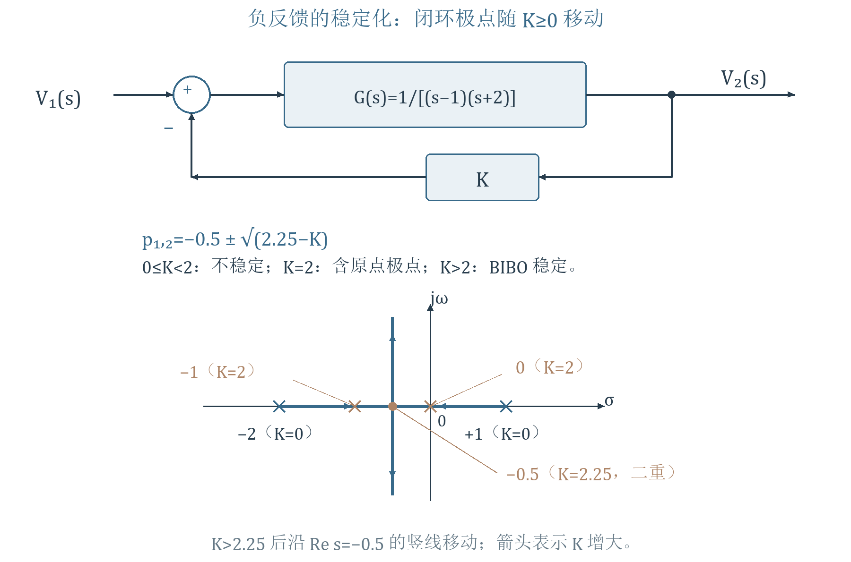
图 16 依据讲义第 33—34 页重绘 负反馈框图与闭环极点轨迹
第一步，先根据箭头和负号列方程 $V_{2}=G(V_{1}−KV_{2})$；把输出项移到左边，得
$$H(s)=\frac{V_{2}}{V_{1}}=\frac{G}{1+KG}=\frac{1}{(s−1)(s+2)+K}=\frac{1}{s^{2}+s+K−2}.$$ （8-10）
第二步，用求根公式或配方求极点：
$$p_{1,2}=−\frac{1}{2}±\sqrt{\frac{9}{4}−K}.$$
反馈增益 K | 闭环极点 | 稳定性
0 | $−2,+1$ | 不稳定
$0<K<2$ | 一正一负实极点 | 不稳定
2 | $−1,0$ | 自然模态临界 非 BIBO
$2<K<9/4$ | 两个严格负实极点 | BIBO 稳定
$9/4$ | $−1/2$ 二重极点 | BIBO 稳定
$K>9/4$ | $−1/2±j\sqrt{K−9/4}$ | BIBO 稳定
读图：从开环的 $−2,+1$ 出发，两根沿实轴靠近，在 $K=9/4$ 合为 $−1/2$ 二重根，再沿 $Res=−1/2$ 上下分开。$K>2$ 才全部进入左半平面；“重根”若在左半平面，仍可稳定。
第三步，核验边界。$K=2$ 时 $H=1/[s(s+1)]$；对单位阶跃，
$$R=\frac{1}{s^{2}(s+1)}=\frac{1}{s^{2}}−\frac{1}{s}+\frac{1}{s+1}, r=(t−1+e^{−t})u(t).$$
所以 $K=2$ 只是模态临界，不是 BIBO 稳定。还可用两根之和 $−1$、乘积 $K−2$ 核验：$K<2$ 乘积负，必有一正根；$2<K<9/4$ 两实根和负积正，均为负；更大时共轭根实部固定为负。
补充讲解｜在 $K=9/4$ 时，$H=1/(s+1/2)^{2}$，因此 $h=te^{−t/2}u(t)$；虽然有二重极点，指数仍使其绝对可积，故稳定。不能只凭“重根”两个字判断不稳定。

13 带初始条件的三类响应
【必须掌握】 【重点】独立求零输入、零状态与全响应，检查 0⁻ 到 0⁺ 的跳变。
方法入口｜看到初始值与阶跃输入，先用从 0⁻ 开始的单边微分性质；将初始状态项和输入项分开，再分别逆变换。输入含导数时不能强行令右导数连续。
录音补充｜83:42—89:18：用单边微分性质将变换自动分为初始条件项与输入项；知道 $H$ 后，还须乘 $X$ 才是零状态输出。
资料例题｜讲义第 36—40 页。给定 $y''+3y'+2y=4x'+3x$，$y(0^{−})=−2$、$y'(0^{−})=3$，$x=u(t)$。求零输入、零状态及全响应。$x(0^{−})=0$，因此 $x'$ 包含单位冲激。
第一步，单边微分性质来自分部积分，带入动作前的初值：
$$ℒ\{y'\}=sY−y(0^{−}), ℒ\{y''\}=s^{2}Y−sy(0^{−})−y'(0^{−}).$$
$$[s^{2}+3s+2]Y=[4s+3]X+s y(0^{−})+y'(0^{−})+3y(0^{−}).$$
分母 $(s+1)(s+2)$ 保持相同；由初始状态产生的部分与输入产生的部分分别为
$$Y_{zi}=\frac{−2s−3}{(s+1)(s+2)}, Y_{zs}=\frac{4s+3}{(s+1)(s+2)}\frac{1}{s}.$$ （8-11）
第二步，求零输入。设 $Y_{zi}=A/(s+1)+B/(s+2)$，遮盖得 $A=−1,B=−1$，故
$$y_{zi}(t)=(−e^{−t}−e^{−2t})u(t).$$
右初值 $−2$、右导数初值 $1+2=3$，与这部分的初始条件相符。这里乘 $u(t)$ 是表示零时刻后的波形，不能据此把真实动作前初始储能误当作零。
第三步，求零状态。$Y_{zs}=A/s+B/(s+1)+C/(s+2)$，分别代 $s=0,−1,−2$：
$$A=\frac{3}{2}, B=\frac{−1}{(−1)·1}=1, C=\frac{−5}{(−2)(−1)}=−\frac{5}{2}.$$
$$y_{zs}(t)=(\frac{3}{2}+e^{−t}−\frac{5}{2}e^{−2t})u(t).$$
零状态的动作前初值为零，右初值仍为零，但右导数为 $−1+5=4$。系统函数 $H=(4s+3)/[(s+1)(s+2)]=−1/(s+1)+5/(s+2)$，所以 $h=(−e^{−t}+5e^{−2t})u(t)$；对阶跃输入，$y_{zs}=\int_{0}^{t}{}h(τ)dτ$，也能得到同一式。
第四步，相加并整理：
$$y(t)=y_{zi}+y_{zs}=(\frac{3}{2}−\frac{7}{2}e^{−2t})u(t).$$ （8-12）
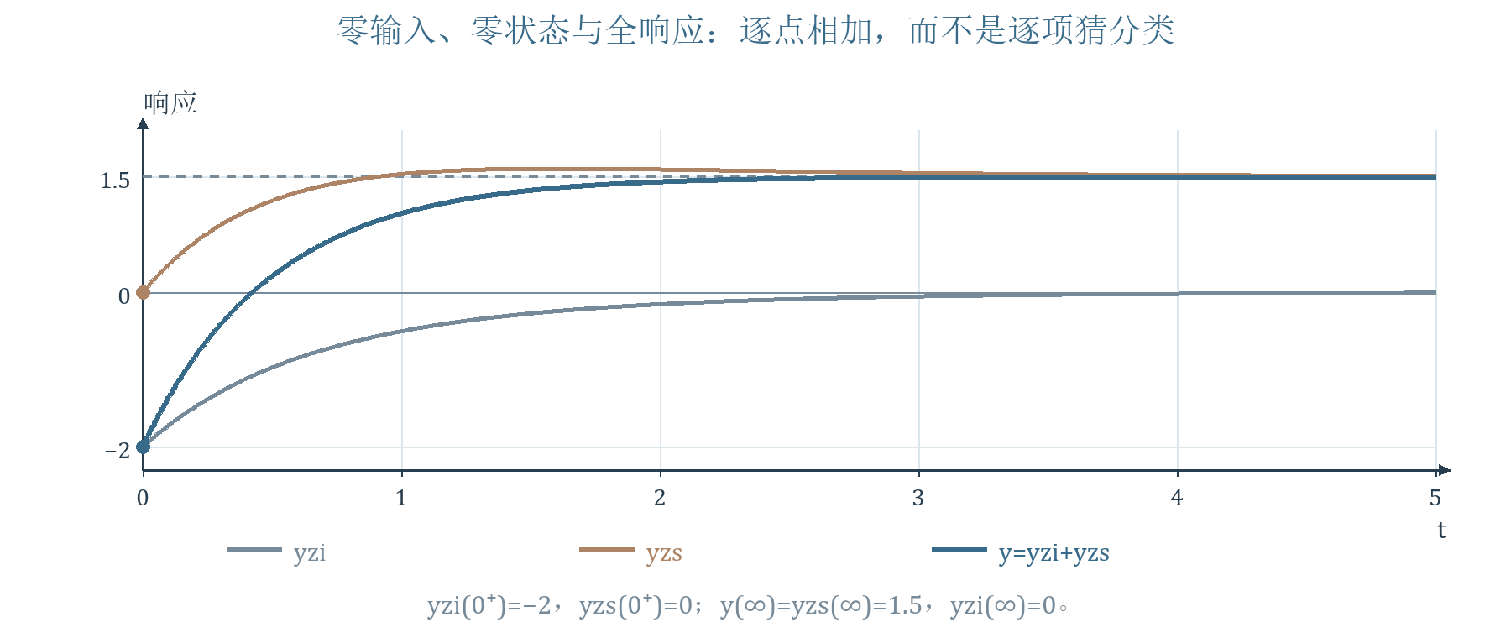
图 17 依据讲义第 36—40 页补充绘制 零输入 零状态与全响应
读图：零输入从 $−2$ 衰减到 0；零状态从 0 到 $3/2$；全响应从 $−2$ 到 $3/2$。本组初始状态使两部分的 $e^{−t}$ 项相消，这并非系统函数中 $−1$ 极点被零点相消。
关键核验一｜$y(0^{+})=−2$ 连续，$y'(0^{+})=7$，与 $y'(0^{−})=3$ 不相等。对原方程跨过零时刻积分：若 $y$ 跳变，$y''$ 会有右侧没有的 $δ'$，故 $Δy=0$；再比较 $δ$ 权重，$Δy'+3Δy=4Δx=4$，所以 $Δy'=4$。不要强制把两个初始时刻混用。
关键核验二｜在 $t>0$，$x'=0$，代 $y=3/2−(7/2)e^{−2t}$ 得 $y''+3y'+2y=3$，与右边 $3x=3$ 一致。$limy=3/2$；约分后的 $sY$ 极点在 $−2$，终值定理可用。
分类核验｜全响应的 $−(7/2)e^{−2t}$ 为自由／瞬态项，常数 $3/2$ 为强迫／稳态项；零输入和零状态则按“初始状态或输入”划分。零状态中也含自由模态，不应把它全称为强迫响应。

14 核心回顾与正式作业
【必须掌握】 能把系统函数、极点、时域、频响和稳定性连成一条分析链。
核心回顾｜$H=Y_{zs}/X$ 只描述零状态规律；有初始状态时 $Y=HX+Y_{zi}$。正弦稳态用 $H(jω)$，全部启动过程仍需逆变换。
方法回顾｜给定电路或框图，先定方向、列方程，再化简 H；给定 H，先看适当性及极点，再读幅相；给定初始状态，分开求零输入与零状态，最后用初值、终值和原方程核验。
资料内容｜讲义第 35 页归纳拉氏变换的作用：自动带入初始条件，把微积分转成代数；便于处理指数、超越和不连续信号；以系统函数及零极点直观分析性能。
易错回顾｜零幅值点相位无定义；$ω_{0}$ 不等于 $ω_{d}$；全通保幅但可改变波形；简单虚轴极点是模态临界，通常非 BIBO；左半平面重根仍可稳定；初始导数可能因冲激发生跳变。
知识联系｜本课把第 4 章的 s 域计算接到频域解释；复习傅里叶变换时，重点联想虚轴上的频响、卷积和正弦分量。
资料内容｜讲义第 41 页正式作业：教材 4-32；4-38（a、c）、4-39（f）；4-45、4-47。预／复习第 4.12—4.13 节及第 3 章傅里叶变换。题面以教材为准。
第三层 详细参考与拓展

A1 电桥全通关系的完整建模
【建议理解】 需要查电桥公式来源时阅读；掌握节点电压法怎样生成方程。
补充讲解｜对应讲义第 25 页、正文第 9 单元，采用理想 RLC 元件、零初始储能。先以一个节点为零电位，未知节点电压作为变量；从节点 A 经阻抗 Z 流向节点 B 的电流为 $(V_{A}−V_{B})/Z$。按同一方向把各支路电流相加为零，就是节点电压法。
补充推导｜按右图设上端电压 $V_{1}$、下端为零，左右中点为 $V_{A},V_{B}$，输出 $V_{2}=V_{A}−V_{B}$。记 $Y_{L}=1/(sL)$、$Y_{C}=sC$、$Y_{R}=1/R$，两节点方程为
$$(Y_{L}+Y_{C}+Y_{R})V_{A}−Y_{R}V_{B}=Y_{L}V_{1}, −Y_{R}V_{A}+(Y_{L}+Y_{C}+Y_{R})V_{B}=Y_{C}V_{1}.$$
相减得 $(Y_{L}+Y_{C}+2Y_{R})(V_{A}−V_{B})=(Y_{L}−Y_{C})V_{1}$，所以一般传递式为
$$H=\frac{Y_{L}−Y_{C}}{Y_{L}+Y_{C}+2Y_{R}}=\frac{1−LCs^{2}}{1+2Ls/R+LCs^{2}}.$$
匹配条件给出 $LC=L^{2}/R^{2}$。令 $q=sL/R$，分式成为 $(1−q^{2})/(1+2q+q^{2})=(1−q)/(1+q)$，即上面的全通式；不能在未满足匹配条件时直接约成一阶。

A2 BIBO 绝对可积判据的必要性
【必须掌握】 与正文充分性合在一起理解完整充要证明。
资料内容｜讲义第 30—31 页；配合正文第 11 单元的卷积估计。
必要性｜按课件实信号口径，若 $\int{}|h|=∞$，选有界输入 $e(t)=sgn[h(−t)]$；当 $h(−t)=0$ 时取 0。于是
$$r(0)=\int{}h(τ)e(−τ)dτ=\int{}|h(τ)|dτ,$$
无法得到有限输出，与对每个有界输入都必须有界矛盾。这是反向配符号的构造；不应把 $h(t)$ 与 $h(−t)$ 的位置写反。这里证明采用允许任意有界时间信号的定义；普通卷积存在条件按上述判据理解。
补充讲解｜若只允许从零时刻启动的实有界输入，可对任意 $T>0$ 取 $e_{T}(t)=sgn[h(T−t)]$（$0≤t≤T$，区间外取零）。则 $r_{T}(T)=\int_{0}^{T}{}|h(τ)|dτ$。绝对积分无界时，可使单位幅度输入的输出任意大，故不存在统一有限增益界。

A3 谐振峰的半功率带宽
【拓展阅读】 量化峰宽，注意这些公式专属于本课的并联转移阻抗。
补充讲解｜取 $L,C,G>0$，正弦输入电流的幅值固定，电导耗散的平均功率与 $|Z|^{2}$ 成正比。正文第 8 单元的峰值为 $1/G$；下降到峰值的 $1/\sqrt{2}$ 时，代入 $|Z|=1/\sqrt{G^{2}+B^{2}}$ 可得 $B^{2}=G^{2}$。对下、上边界分别解 $B=−G,+G$，即下边界满足 $ω^{2}+2αω−ω_{0}^{2}=0$，上边界满足 $ω^{2}−2αω−ω_{0}^{2}=0$，各取正根。
补充量化｜若用峰值的 $1/\sqrt{2}$ 定义半功率边界，条件为 $|B|=G$，解得
$$ω_{L}=\sqrt{ω_{0}^{2}+α^{2}}−α, ω_{H}=\sqrt{ω_{0}^{2}+α^{2}}+α.$$
故 $Δω=2α=G/C$，$ω_{L}ω_{H}=ω_{0}^{2}$；品质因数 $Q=ω_{0}/Δω=ω_{0}/(2α)$。这些式子专指本节并联转移阻抗，不应照搬成任意二阶低通的峰频公式。

A4 一阶幅频为何不能通常带通
【建议理解】 把阶数与滤波形状联系起来，避免只背典型分子。
补充条件｜对实系数的一阶适当函数 $K(s−z)/(s+a)$，幅值平方为 $K^{2}(ω^{2}+z^{2})/(ω^{2}+a^{2})$，对 $ω^{2}$ 的导数符号固定，所以幅频单调或恒定，不能形成有两个转折边界的通常带通、带阻。它还可能是低高频增益不同的搁架形状；“只有一个极点”不等于只有课件列出的三种分子。
令 $x=ω^{2}$，则 $d|H|^{2}/dx=K^{2}(a^{2}−z^{2})/(x+a^{2})^{2}$。分母恒正，导数符号不随频率变化；幅值因此单调或恒定，而不是先升后降。这里假定实系数、一个稳定实极点且函数适当。

A5 概念边界与延伸
【拓展阅读】 主线学完后按疑问查阅；用于防止把课内简化结论无限推广。

A5.1 逆系统与最小相移
【建议理解】 区分本课定义与稳定逆的额外要求。
课程口径与条件｜课件把零点在左半平面或虚轴上的网络称最小相移网络。若进一步要求严格意义的因果 BIBO 稳定逆系统，零点也须严格在左半平面；有理系统还须满足逆系统的适当性，双向都适当通常要求分子分母同阶。虚轴零点会使逆系统出现虚轴极点，不能忽略这个边界。

A5.2 ROC 与隐藏模态
【建议理解】 知道仅看 H 能判断什么、不能判断什么。
补充 ROC 条件｜双边情形下，单看代数极点不够，还须知道 ROC；绝对可积的冲激响应要求虚轴在相应存在域内。只有加上因果、有理、适当等本课假设，才可简化为“约分后的极点全在严格左半平面”。本课不另行展开双边反演。

A5.3 负电导的线性解释
【拓展阅读】 了解供能与增长，不将线性结果当作振荡器稳幅结论。
若 $α<0$，等效负电导供能，极点进入右半平面，线性模型呈指数增长。实际振荡器最终幅度须由非线性限幅决定，不能由这个线性模型给出有限稳幅。

